Programmation Regulateur Eurotherm 2404

Qui est concerné ?
Pilote du four

de Quoi s'agit-il ?
Mode opératoire de programmation du régulateur Eurotherm

Principe ?
Définition des paramètres de configuration du régulateur pour
- Montée en température
- Maintien
- Descente en température

Dans l'exemple présenté :
Les paramètres suivants sont toujours utilisés :
- Le cycle programmé n'est répété qu'une fois
- HB : OFF
- HB U : 0

Illustration du poste de travail
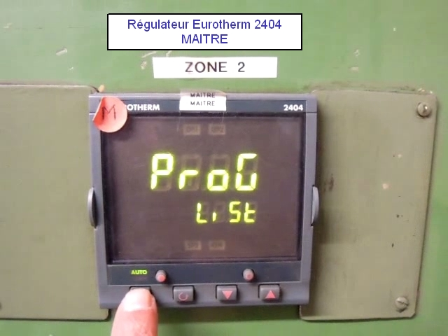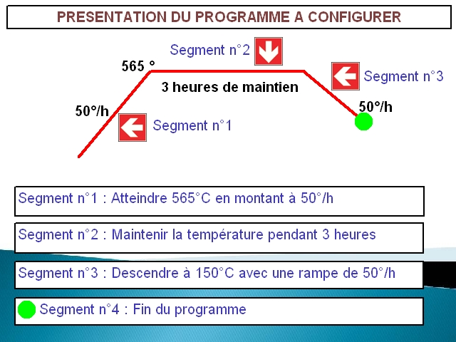

Opération 1 : Rappels sur l'utilisation des boutons
Opérations élémentaires | Sécurité | Instruction | AutoControle | Gestuel
1- Présentation Régulateur |  |  |  | O

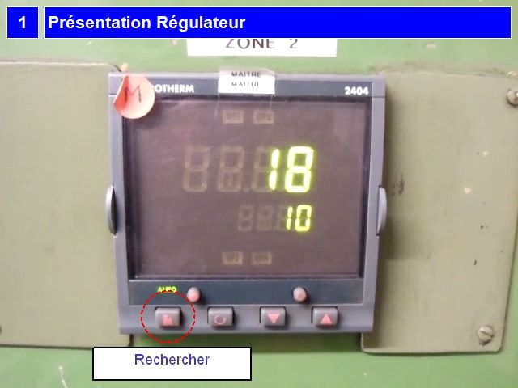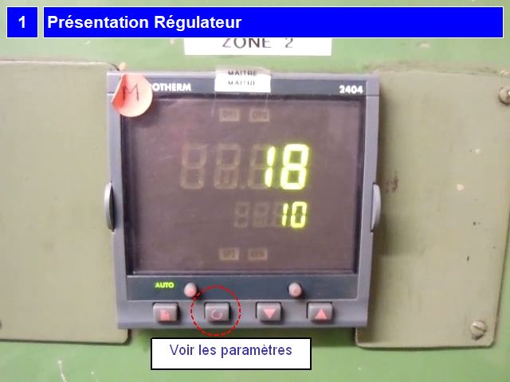
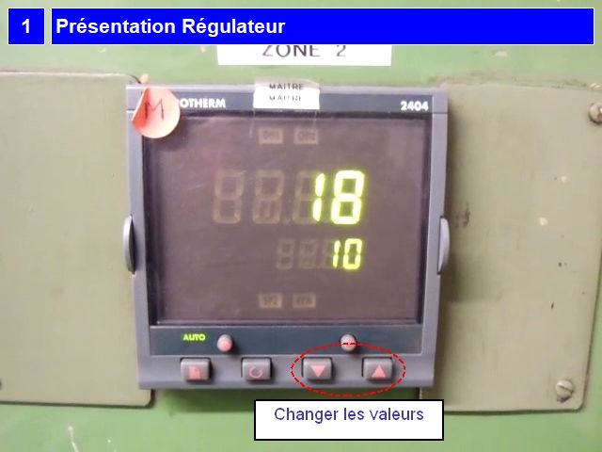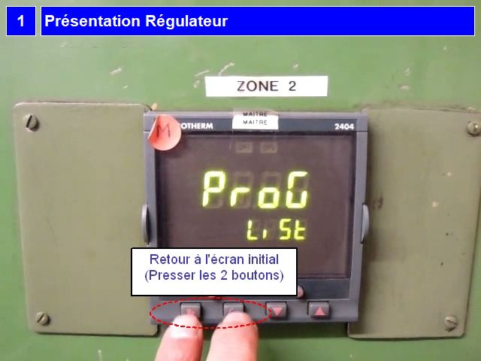
Opération 2 : Configuration du Programme
Opérations élémentaires | Sécurité | Instruction | AutoControle | Gestuel
1- Se rendre sur Prg List |  |  |  | O
2- Faire défiler les paramètres |  |  |  | O
3- Hb OFF |  | Hb OFF
4- Hb U : 0 |  | Hb U : 0
5- Indiquer l'unité de la rampe |  | Les rampes seront exprimées en °C/ H (Hour)
6- Indiquer l'unité de Palier |  | L'unité de durée des paliers est en heure (Hour)
7- CyC.n : Nombre de cycle (répétition du PrG) |  | Répéter le programme 1fois

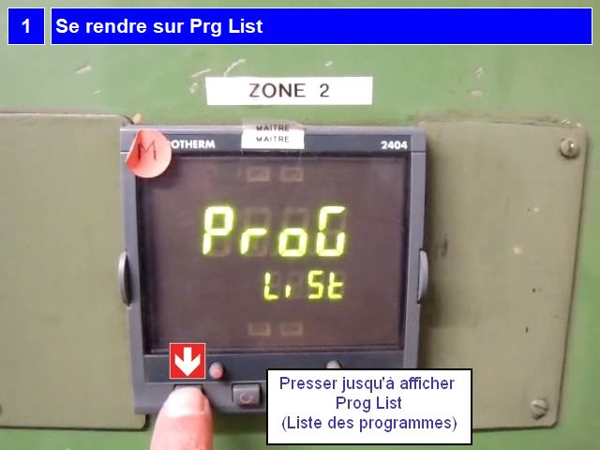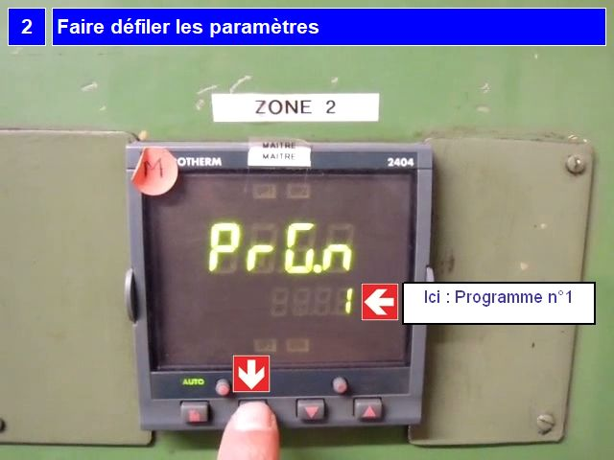
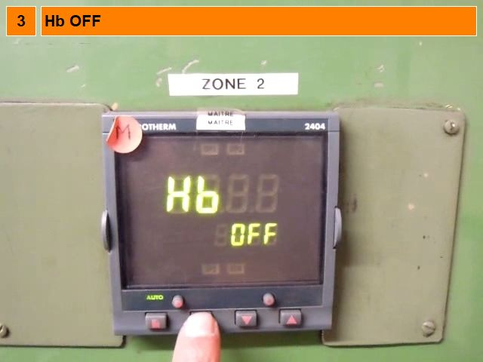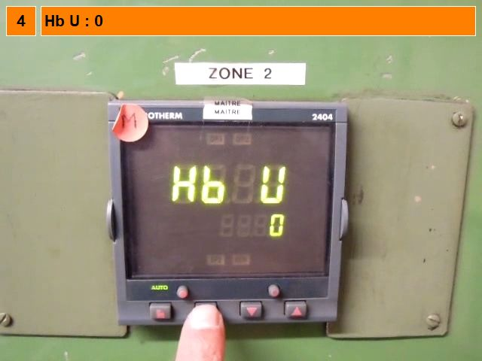
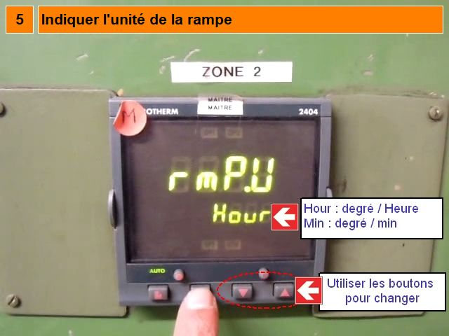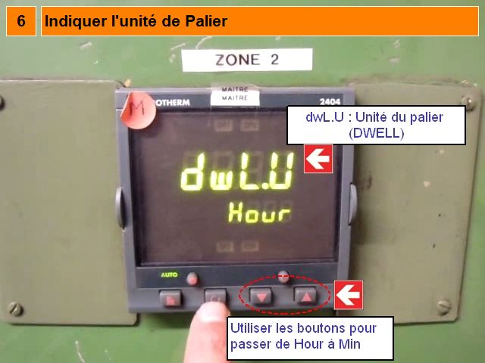
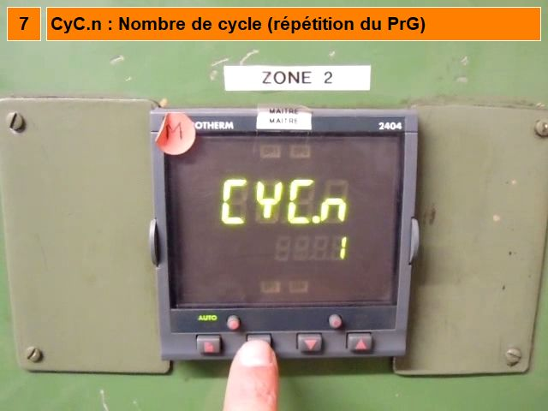
Opération 3 : Définition de la Rampe de Montée (Segment 1)
Opérations élémentaires | Sécurité | Instruction | AutoControle | Gestuel
1- Segment 1 : Montée |  | Segment n°1
2- Segment 1 : Type Rampe (montée) |  | Montée selon rampe
3- Segment 1 : Définir la t° à atteindre |  | Cible (Target : 565°C)
4- Segment 1 : Définir la vitesse |  |  | Attention : la vitesse est exprimée dans l'Unité définie précédemment

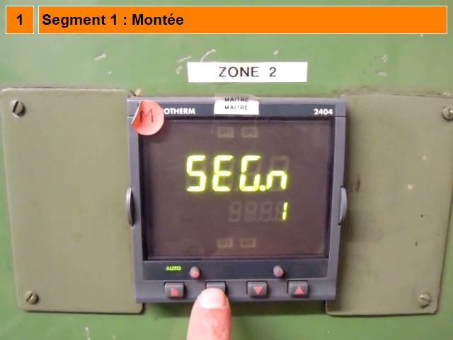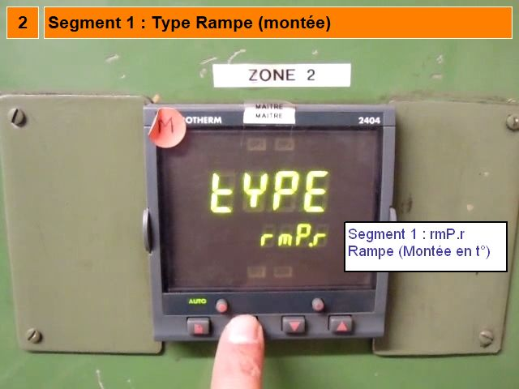
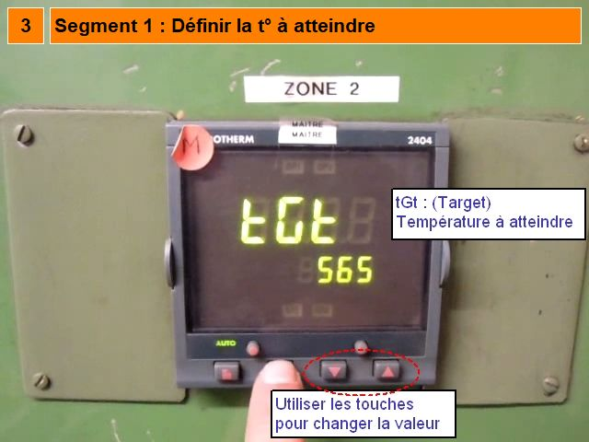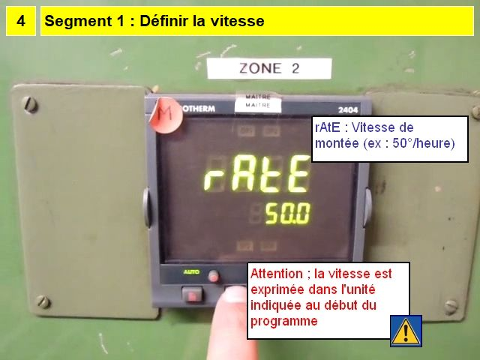
Opération 4 : Définition du Palier (Segment 2)
Opérations élémentaires | Sécurité | Instruction | AutoControle | Gestuel
1- Segment 2 : Maintien |  | Segment n°2
2- Segment 2 : Type dwEll (Maintien) |  | Palier / Maintien (dwell)
3- Segment 2 : Définir la durée |  |  | Durée dans l'unité définie au début du programme

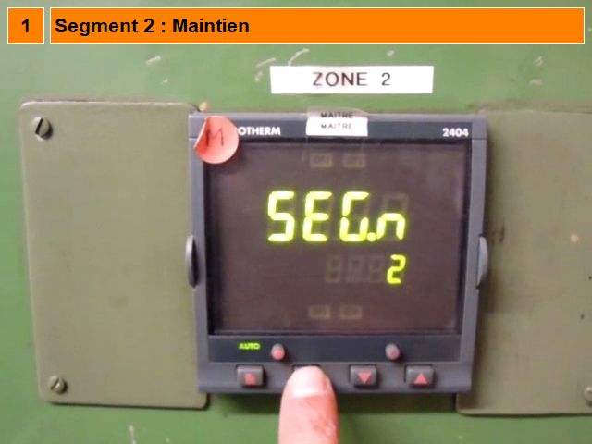
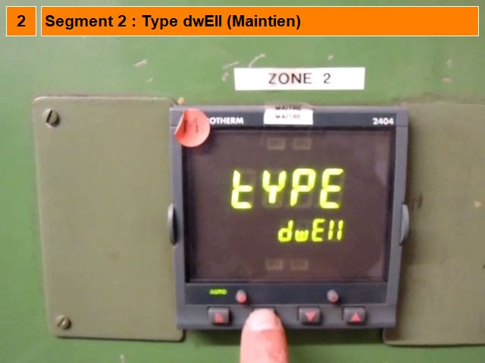
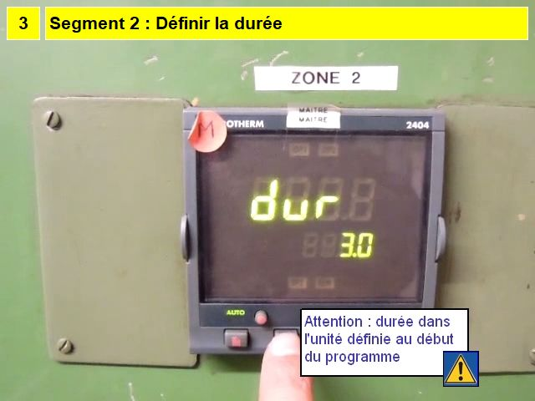
Opération 5 : Définition de la rampe de descente (Segment 3)
Opérations élémentaires | Sécurité | Instruction | AutoControle | Gestuel
1- Segment 3 : Descente |  | Segment n°3
2- Segment 3 : Définir le type du segment (Rampe) |  | Type rampe de vitesse (rmp.r)
3- Segment 3 : Définir la t° à atteindre |  | Cible 150°C
4- Segment 3 : Définir la vitesse de descente |  | Descendre à 50°C/h

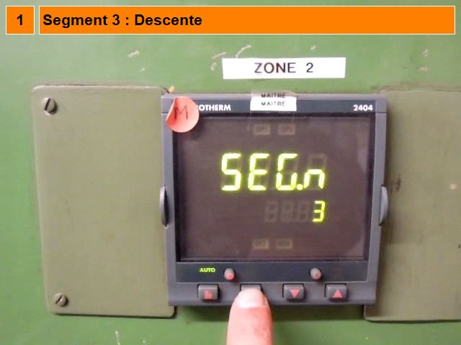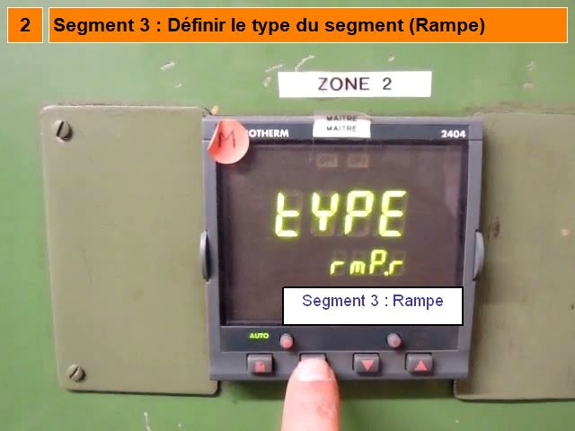
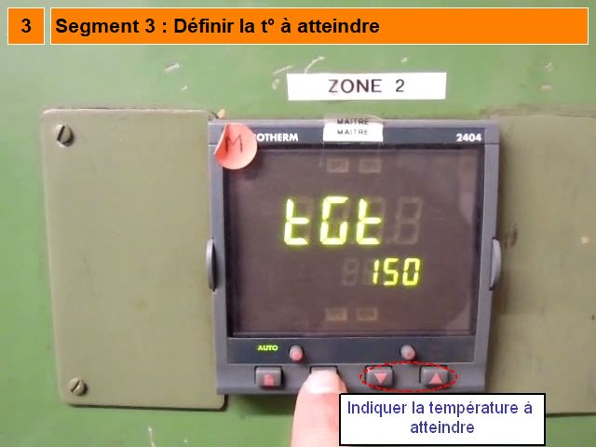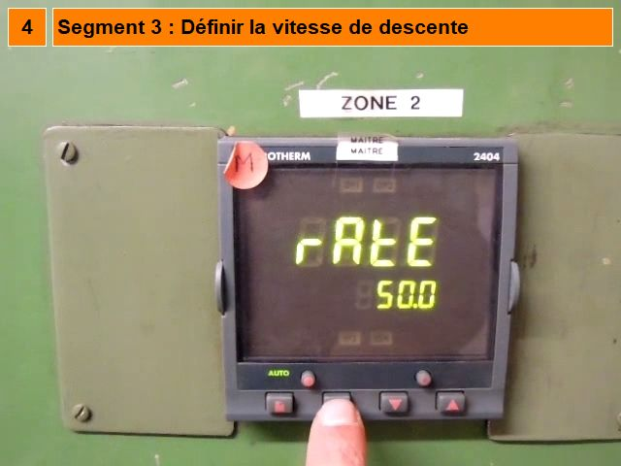
Opération 6 : Fin de la Programmation (Segment 4)
Opérations élémentaires | Sécurité | Instruction | AutoControle | Gestuel
1- Segment 4 : Fin du Programme |  | Segment n°4
2- Segment 4 : Définir le type de segment (End) |  | Fin du programme (Type End)
3- Retour à l'écran initial |  | Presser les 2 boutons simultanément

